Basquetebol: Abertura de Inscrições 2019/2020

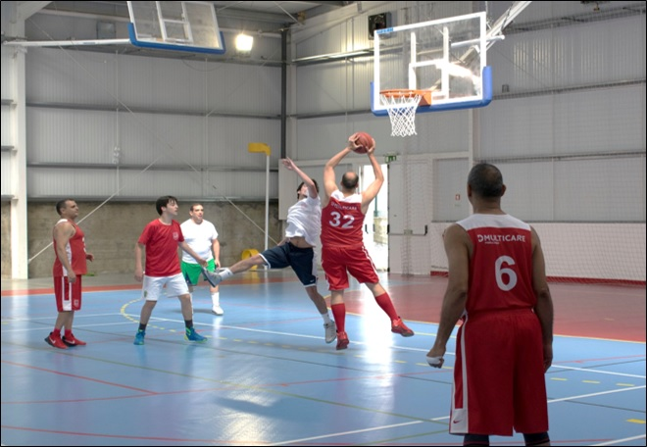

 | Ficha de Inscrição – Basquetebol
Nome: |  |  |  |  |  |  |  |  |  |  |  |  |  |  |  |  |  |  |  |  |  |  |  |  |  |  |  |  |  |  |  |  |  |  |  |  |  |  |  |  |  |  |  |  |  |  |  |  |  |  |  |  |  |  |  |  |  |  |  |  |  |  |  |  |  |  |  |  |  |  |  |  |  |  |  |  |  |  |  | Nº Sócio:
Data de Nascimento:
Email:
Assinatura: |  |  |  |  |  |  |  |  |  |  |  |  |  |  |  |  |  |  |  |  |  |  |  |  |  |  |  |  |  |  |  |  |  |  |  |  |  |  |  |  |  |  |  |  |  |  |  |  |  |  |  |  |  |  |  |  |  |  |  |  |  |  |  |  | Contacto: |  |  |  |  |  |  |  |  |  |  |  |  |  |  |  |  |  |  |  |  |  |  |  |  |  |  |  |  |  |  |  | Data:
Estão abertas as inscrições para a prática do Basquetebol cujos treinos vão decorrer às segundas-feiras, das 20h30 às 22h00.
Local: Pavilhão das Avenidas Novas (Av. Álvaro Pais).
A inscrição deverá ser enviada até ao dia 20 de setembro de 2019 para o email grupo.desportivo.reservas@fidelidade.pt, com conhecimento por email aos responsáveis da modalidade:

Jorge Frias: jorge.albuquerque.frias@fidelidade.pt
Victor Novais: victor.correia.novais@fidelidade.pt

